Конкурс по разработке агитационных материалов
«Сделаем город чище»

Конкурс проводился с целью привлечения внимания к проблеме увеличения количества твердых бытовых отходов и возникновению экологических проблем.
Для участия в конкурсе было представлено 30 разных авторов работ.
В конкурсе приняли участие не только учащиеся Гимназии имени Александра Грина, но и учащиеся Вятской православной гимназии.
Конкурс проводился по трем направлениям:
- литературно-поэтическое (слоганы и четверостишья);
- художественно-прикладное (листовки, плакаты, приглашения) формат А4;
- мультимедиа (рекламные ролики, видеоклипы, электронные презентации) продолжительность до 1,5 минут.
Но представленные работы были в двух номинациях «литературно-поэтическая» и «художественно – прикладная».
Оценка работ проводилась конкурсной комиссией, утвержденной приказом директора. При оценивании работ учитывалось соответствие заданным требованиям, качество и оригинальность оформления работы, ее краткость, емкость и лаконичность, а также качество и новизна, действенность текстового сообщения, усиливающих зрительное восприятие рисунка, плаката.

Номинация «литературно-поэтическая»
1 место - Елькина Елена, 10а класс Гимназия имени А.Грина
Утилизируйте пластиковые бутылки!
Призыв экологов не игнорируй!
Бутылки из пластика утилизируй!
Но помни добрый и мудрый совет:
Бутылки в земле пролежат двести лет!
Бутылку нельзя не сжигать, не бросать,
А можно её измельчать, промывать.
Это под силу только заводам.
Ждут вторсырьё они от народа.

2 место - Дремина Елизавета, 5а класс Вятская православная гимназия
Пластиковые вещи не будем мы сжигать,
И в озеро бутылки не будем мы бросать.
Зачем же, объясните, природу загрязнять?
Она же наша общая кормилица и мать!
Бутылки из пластика я буду собирать, и
И в желтенький контейнер я буду их пихать.
Машина специальная бутылки заберет,
И на завод утилизации она их отвезет.

3 место – Чайкин М., Моргунов Э., Малыгин А., Юдин С., Казмалы Н. 5а класс Вятская православная гимназия
Не загрязняй же ты природу,
Не поджигай же ты леса,
И не кидай отходы в воду,
Из-за это из глаз идет слеза.

Номинация «художественно-прикладная»

1 место – Гучинская Наталья, Вятская православная гимназия
2 место – Шангин Влад, 2 в класс, Гимназия имени А.Грина
3 место – Агапитова Наталья, 5б класс, Вятская православная гимназия

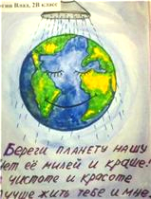
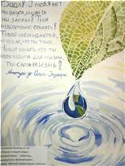

Победители и призеры были награждены грамотами, сертификатами и ценными призами – книгами экологической направленности на заключительном мероприятии 3 декабря 2013г.
Лучшие агитационные материалы тиражированы для информирования населения города по проблеме загрязнения планеты пластиком.

Выводы: данный конкурс способствовал привлечению внимания к проблеме загрязнения окружающей среды пластиком, а также формированию духовно- нравственной личности.

На основе материалов были изготовлены баннер (размер 1,5x7,0) и размещен на территории гимназии.
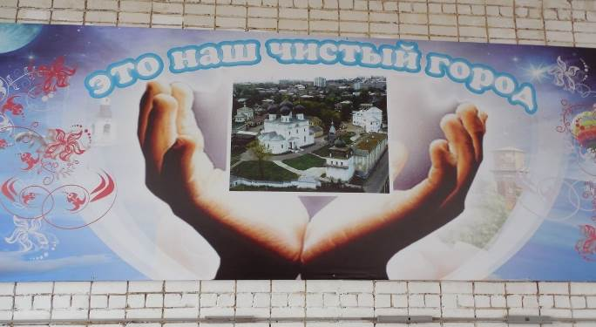

ПОЛОЖЕНИЕ
о конкурсе по разработке агитационных материалов

- ОБЩИЕ ПОЛОЖЕНИЯ
Конкурс агитационных материалов (далее - Конкурс) проводится МОАУ «Гимназия имени Александра Грина» при поддержке Департамента образования администрации города Кирова.
Конкурс является частью проекта «Проблемы утилизации пластика».

1. Цель Конкурса:
Конкурс проводится с целью привлечения внимания к проблеме увеличения количества твердых бытовых отходов и возникновению экологических проблем, связанных с данным фактом, воспитания бережного и внимательного отношения к природе, повышения экологической культуры детей и молодёжи, жителей города Кирова.

2. Задачи:
- формировать представления жителей города о компетентном и экологически оправданном использовании бытовых и промышленных отходов;
- развивать продуктивную деятельность жителей города по вторичному использованию твердых промышленных и бытовых отходов;
- формировать активную позицию жителей города в области охраны окружающей среды;
привлечь жителей города к решению экологических проблем города и области.

- УСЛОВИЯ КОНКУРСА
1. Участники Конкурса: учащиеся 5- 11 классов образовательных учреждений г. Кирова. Конкурс проводится в следующих возрастных группах: – учащиеся 5-8 классов; - учащиеся 9-11 классов.

- Место и сроки проведения Конкурса:
С 01.04.2013г. по 31.05.2013г. в МОАУ «Гимназия имени Александра Грина» по адресу: г. Киров, ул. Физкультурников, 15, оценка работ с 01.09.2013 по 01.10.2013, награждение – в декабре.

- Условия приема и выдачи:
Конкурс проводится по трем направлениям:
- литературно-поэтическое (слоганы и четверостишья);
- художественно-прикладное (листовки, плакаты, приглашения) формат А4;
- мультимедиа (рекламные ролики, видеоклипы, электронные презентации) продолжительность до 1,5 минут.
Участники предоставляют не более двух работ от автора, побуждающих жителей города к раздельному сбору бытовых отходов, и направляют анкету-заявку на участие в конкурсе агитационных материалов на эл. почту координатора не позднее 20.05.2013г. работы необходимо предоставить по адресу: г. Киров, ул. Физкультурников, 15 до 31.05.2013г.
Конкурсные работы не возвращаются.

- Требования, предъявляемые к работам по номинациям:
- работы должны побуждать к ответственному отношению к окружающей среде и проблемам сбора мусора.
- полноцветность выполнение на альбомной бумаге формата А4 или А3;
- разрешается использование всех видов красок, карандашей, фломастеров, маркеров, специализированных компьютерных программ;
- самостоятельность выполнения;
- отсутствие ненормативной и нецензурной лексики;

В обязательном порядке должны быть указаны:
- фамилия, имя, отчество автора (ов);
- наименование образовательного учреждения, класс;
- контактный телефон; адрес электронной почты;
- фамилия, имя, отчество руководителя, контактный телефон, электронный адрес.

- Критерии оценки:
- соответствие заданным требованиям;
- качество и оригинальность оформления работы;
- краткость, емкость, лаконичность и запоминаемость работы;
- качество и новизна, действенность текстового сообщения, усиливающих зрительное восприятие рисунка

- Подведение итогов конкурса и награждение:
- Оценка работ проводится конкурсной комиссией, утвержденной приказом директора Гимназии № 35 от 25.03.13.
- Лучшие работы будут опубликованы на сайте gymn-green.ru и в газете Гринландия.
- Победители Конкурса награждаются Дипломами и сертификатами на книги.
- Торжественное вручение дипломов и подарков победителям и номинантам будет проходить на Круглом столе в ноябре 2013 г. Дополнительная информация о точной дате и времени будет выложена на сайте gymn-green.ru.

Координатор Конкурса агитационных материалов.
Шишкина Наталья Ивановна, тел. 8-963-432-61-33, эл. адрес: nataliashishkina@rambler.ru

